P.V. de Combinatie

Natour Roye, 31 augustus 2019

In concours 544 duiven
Winnaar: Patrick Noorman
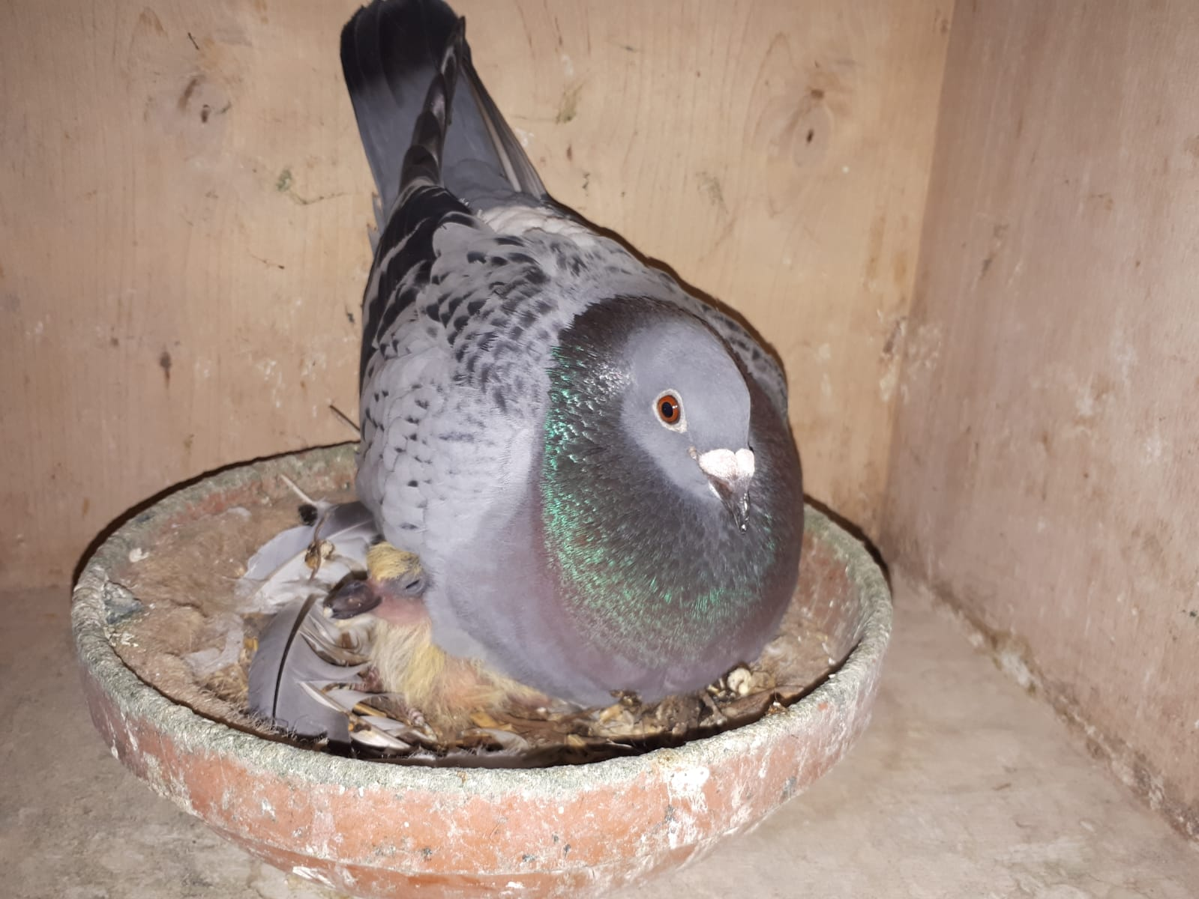
De 17 - 1312614 op haar pasgeboren jong
Geïmporteerde Zeeuw knap winnaar op derde natourvlucht
Eindelijk is het dan zover! Meerdere keren de afgelopen jaren was Patrick gastreporter bij ons op de Veerseweg en even zo lang was er de hoop eens een tegenprestatie te mogen leveren omdat hijzelf de winnaar zou zijn. De overtuiging bij ons was er wel dat dit echt niet zo lang zou duren hoewel onze Zuid-Hollandse clubgenoot zelf dat altijd maar weer afzwakte. “Ach, je hoopt wel maar er zit áltijd iemand net voor.. Je weet het maar nooit met die Zeeuwen, ze zeggen niet te veel (klopt, véél minder dan hij zelf), maar hou ze in de gaten! Altijd kruipen ze net voor je in het gat zodat je veroordeelt wordt tot eeuwige tweede. Ik kan me gerust om laten dopen tot Poulidor”. Deze en meer soortgelijke spraakwatervallen stromen regelmatig over ons, rustige nuchtere leden van “de Combinatie” heen.

(Groot)Meester Altijd maar tweede…(?) Zoniet zaterdag jl. Als de vroegste duiven op de verste afstand in Middelburg 38 en 39 noteren en komt de melding van Patrick: 39, dan weet je geklopt te zijn! Dik verdiend, dat voorop gesteld! Patrick is dan ook bezig aan een sterk seizoen en daarom kon het eenvoudig niet uitblijven dat hij een keer als winnaar zou worden afgevlagd. In het vroege voorjaar was het al een keer raak op Peronne van 20 april en de verwachting was zeker dat er meer zouden volgen. En ziedaar, op 21 juli was het op Pont st Maxence wederom raak met de 17-1312614 als triomfantelijk winnares. En de laatste weken zat het er weer aan te komen want op Niergnies van 16 augustus rezen de voortekenen al tot grote hoogte toen onze gewaardeerde schoolmeester van professie met 10 van de 11 in de prijzen de verdiende Grootmeesterstitel - hoe toepasselijk - gepubliceerd in Het Spoor der Kampioenen, binnenhaalde.
De 17-1312614. En na de hierboven omschreven hoge verwachtingen is het nu op 31 augustus wederom de “614” die met de eer gaat strijken! Knap staaltje van een goede duivin want met meerdere goede prestaties staat ze in de huidige tussenstand als 9e generaal asduif van de afdeling genoteerd. Vorig jaar als jaarling mocht ze na goed ingevlogen te zijn haar debuut maar eens maken op de dagfondvlucht La Souteraine. Toen liet ze met een 22e prijs tegen 8415 duiven in de sectoruitslag al zien uit het goede hout gesneden te zijn. Ze is afkomstig van Buck en Martijn de Kruijf uit Woerden waar ze destijds als jong uit een jaarlingkoppel werd gehaald. Maar wát een duiven, ik citeer even een stukje van Erwin hierover in de reportage na de winst op Pont:
‘De 614’ is afkomstig van duivenvrienden Martijn en Buck de Kruijf uit Woerden. Elk jaar haalt Patrick een grote mand jonge duiven bij hen. Patrick is erg tevreden over de duiven van Martijn en Buck de Kruijf, hun duiven doen het namelijk verreweg het beste bij hem. Inmiddels zitten er ook meerdere kinderen uit de topduiven van de Kruijf bij Patrick op de kweek en ook hier is Patrick succesvol mee. Op de stamboom van ‘de 614’ is te zien dat zij niet de minste ouders heeft. (zie de laatste bladzijde voor de stamboom) Zeker de oma ‘Olympic Stephanie’ van moederskant is een echte topduif! Zij is de 1e olympische duif Boedapest 2014, 1e nationaal asduif vitesse/midfond TBOTB 2013, 1e nationaal asduif jaarlingen TBOTB 2013 en won ook nog eens de 1e van 3.393 duiven op Meaux, 1e van 1.814 duiven op Pommeroeul en een 1e van 1.500 duiven op Nanteuil (2e Afdeling 17.506 duiven) en nog meer eerste prijzen zie stamboom! Wat een superduif!!!

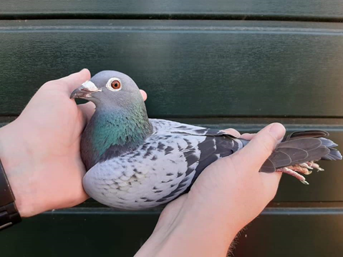
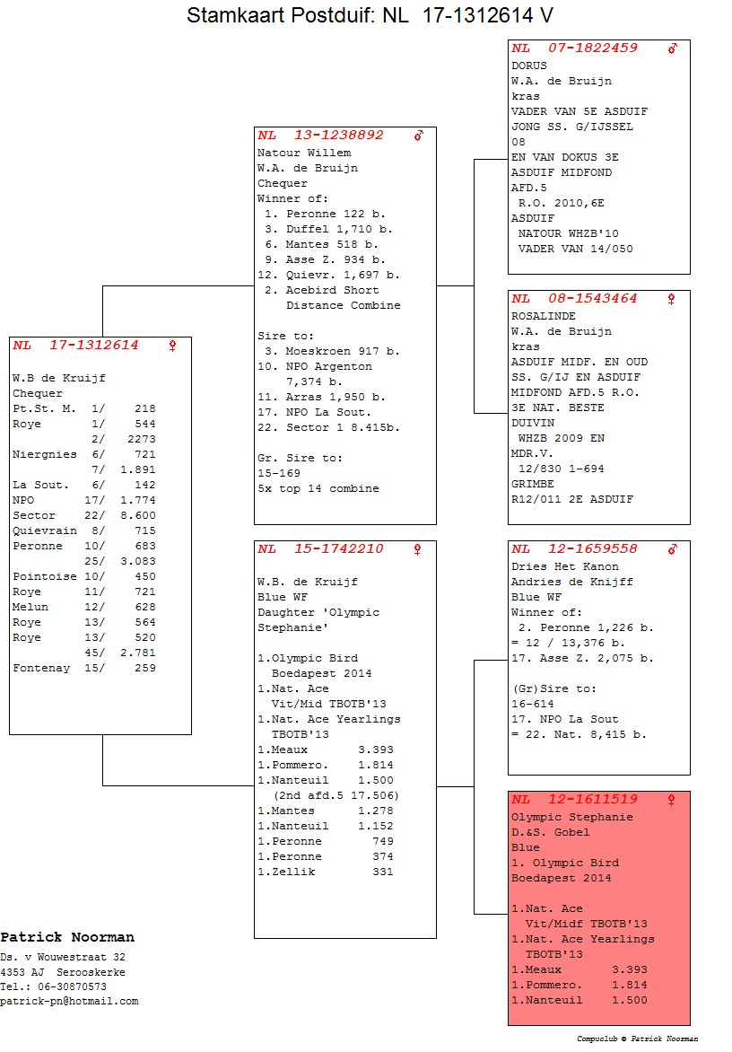

De knappe prestatie leverde naast de ruime winst in de club de 2e plaats (hè, tóch weer een tweede) in het samenspel West tegen 2235 duiven, alsook in de samengestelde uitslag van Zeeland tegen 6187 duiven. Met de zuidoostenwind, die voor Patrick zéker niet slecht uitkomt, heb je ook de verwachtte concurrentie in Westkapelle. En het was daar Sjaak Mekes die met eveneens een ruime voorsprong knap eerste wordt ook in groot verband!

Duivengek Onze hoofdpersoon is nog niet zo heel lang geleden in de duivensport gerold maar heeft het wel flink “te pakken”. Als hij niet met duiven zelf bezig is, dan toch vaak wel met duivenzaken. Schrijft zelf al jarenlang reportages, is één van de bedienaars van de computer in het clublokaal, heeft zitting in diverse commissies provinciaal en landelijk, kortom, een actieveling die door zijn reporterswerk al vele tophokken heeft bezocht en daar op een positief nieuwsgierige wijze oren en ogen goed de kost geeft. Daar heeft hij ook veel vrienden aan overgehouden en één daarvan is Richard van den Bos uit Stad aan ’t Haringvliet. Deze was het ook die Patrick dit jaar motiveerde om ook op de navluchten het zo populaire spelletje met de duivinnen maar eens uit te proberen. Daarvoor is echter een serieuze aanpak nodig en de toch al drukke dagelijkse bezigheden van Patrick werden uitgebreid met ’s morgens vroeg met de duivinnen op pad te gaan om ze te lappen. Het is amper licht en soms wordt het helemaal niet licht omdat Patrick ook met donkere wolken aan de lucht zijn duivinnen gewoon lost op de uitgekozen plek. Als hij dan met een min of meer bezwaard gemoed snel naar huis rijdt, “het is nu toch eigenlijk geen weer om duiven te lossen”, dan zitten ze bij thuiskomst alweer allemaal pontificaal op het nest.
Verzorging. De verzorging van de duiven op de natour is naar Patrick’s eigen zeggen eigenlijk simpel te noemen. ’s Morgens worden ze mondjesmaat, een handje voer voor drie duiven, gevoerd maar ’s avonds mogen ze een halfuur lang uit een volle bak met Galaxy Light eten wat ze willen. Het restant wordt dan nadien weggehaald. Zondags krijgen ze “Turbo desinfect”, een product van Travipharma in het drinkwater. De naam zegt het al; eventuele opgelopen infecties elimineren/desinfecteren. Af en toe eens een pilletje tegen het geel completeert de medische begeleiding. Eenvoudig houden is Patrick’s devies; “we maken het met z’n allen al gek genoeg”. En dat zijn wijze woorden van onze schoolmeester waar ik mij helemaal in kan vinden. “Wij met z’n allen”. Inderdaad, het is o zo nuttig om af en toe, of liever vaak zelfs, de blik eens naar binnen te richten. Wat doe IK verkeerd of wat kan IK meer doen om te slagen in de sport? Dáár leren we het meeste van, wij met z’n allen!!
Uitblinkers. Heel onze club blonk uit op deze Roye. Want de kop van de uitslag in het samenspel en de Zeeuwse versie is bijna identiek. Maar liefst acht van onze leden bij de eerste dertien op de uitslag in het SS West. En in de club meerderen die de 50% behaalden, zoals Patrick zelf met 6/11, Comb Houmes 20/40, Hans Daane 10/16, Joshua Hoek 5/9, Gijs Baan 12/23. En enkelen die daar tegenaan hikten zoals Comb Beekman met 13 op 30 en Daniël Dekker met 10 op 21.
Nog een paar weekjes en we sluiten de boel weer af. Allen succes op Melun, voor de eerste keer een navlucht met twee nachten mand. Goed voor de ervaring van de “kleintjes”!
Aaa.

